PRESSEMITTEILUNG

SI-323-N: Kompakter Digital Signage Player mit AMD Ryzen Prozessor

DREI UNABHÄNGIGE DISPLAYS MIT TOP AUFLÖSUNG

Exzellente Bilder unter beengten Platzverhältnissen einfach und zuverlässig auf bis zu drei Displays zaubern, diese Aufgabenstellung gibt es z.B. an Flughäfen, in Einkaufszentren oder Restaurants sowie anderen kommerziellen Einrichtungen.
Mit dem SI-323-N bringt Spectra einen Triple-HDMI-Digital Signage-Player auf den Markt, der diesen Anforderungen gewachsen ist. Er basiert auf dem AMD Ryzen™ Embedded R1000 SoC mit AMD Radeon™ Vega 3 Graphics, die eine unvergleichliche Grafikleistung und optimale Energieeffizienz bietet. Eine Auflösung von 4K @ 60Hz für jedes der drei unabhängigen Displays wird durch die integrierte Hardwarebeschleunigung ermöglicht.
Die kompakte Bauweise (216 x 164 x 45 mm) und der lüfterlose Betrieb erlauben den Einsatz auf engstem Raum und bei widrigen Verhältnissen. WLAN, Bluetooth, 4G LTE und Capture Card Optionen sind mit Hilfe der Mini-PCIe und 1x M.2 E-Key Erweiterungen möglich.

Die integrierte Software iCONTROL unterstützt Energiesparfunktionen und mit der Observer-Fernüberwachungstechnologie sind automatische Ein- und Ausschaltpläne, Fernüberwachung, automatisches Hochfahren nach Spannungsverlust, Niedrigtemperatur-Startschutz und die intelligente Wiederherstellung des Betriebssystems möglich. Darüber hinaus hilft die neue Anzeigeüberwachungsfunktion, den Anzeigestatus der Displays kontinuierlich zu überwachen. Der Player SI-323-N arbeitet sowohl mit dem Betriebssystem Windows 10 IoT Enterprise als auch mit Linux Ubuntu.

Wörter: 201
Zeichen: 1581 (mit Leerzeichen)
Bild: Spectra-SI-323-N-Kompakter-Digital-Signage-Player.jpg
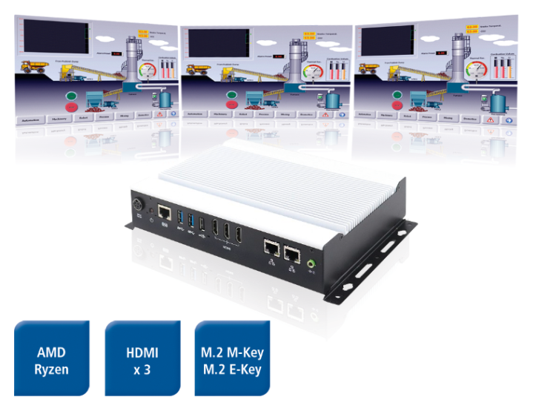

Ansprechpartner PR:
Jacqueline Nedialkov
Tel.: +49 (0) 7121 1432-132
E-Mail: jn@spectra.de

